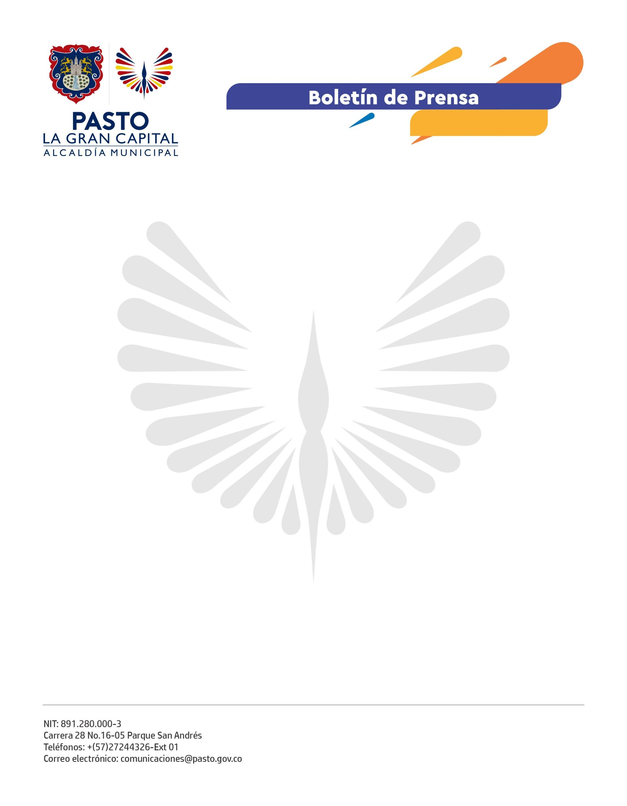
No. 116
7 de marzo de 2022

ALCALDÍA DE PASTO Y COOPERACIÓN INTERNACIONAL HABILITARON UN NUEVO PUNTO DE ATENCIÓN A POBLACIÓN MIGRANTE VENEZOLANA EN TRÁNSITO POR EL MUNICIPIO

Con el fin de atender a un mayor número de migrantes que están de paso por la ciudad, el punto de atención fue trasladado desde el sector de Cubiján, en el corregimiento de Catambuco, a la calle 12 # 3-77, en el barrio Chapal.

El subsecretario de Convivencia y Derechos Humanos, Yessid Guerrero, indicó que en el lugar se prestarán servicios como asistencia psicosocial y de salud, suministro de comida y kits de aseo y alimentación, además de un acompañamiento especial a niños, niñas y adolescentes para evitar que sean víctimas de trata de personas.

Así mismo, resaltó el apoyo de la Organización Internacional para las Migraciones (OIM), Fundación Care, Cruz Roja, Club Kiwanis y del Grupo Interagencial sobre Flujos Migratorios Mixtos (GIFMM), porque permite garantizar los derechos a esta población.

Igualmente, el funcionario explicó que en el anterior punto se recibía un aproximado de 50 a 60 personas durante los días que se prestaba el servicio; ahora, se espera que esa cifra ascienda a los 100 migrantes atendidos.

Sensibilización

Por su parte, el coordinador del Club Kiwanis, Ricardo Díaz, indicó que la acogida de la población residente en el sector ha sido buena gracias al trabajo de sensibilización efectuado por los funcionarios de la Secretaría de Gobierno de la Alcaldía de Pasto.

“La comunidad comprende que son personas que están pasando por una difícil situación y por eso, se han mostrado tolerantes”, aseveró.

Finalmente, el funcionario de la Subsecretaría de Cultura Ciudadana, Javier Eduardo Lagos, manifestó que desde la apertura del punto se ejecuta la estrategia ‘Ponte en mi lugar’, a través de la cual se busca sensibilizar a la ciudadanía sobre los derechos de los migrantes para así evitar cualquier clase de actos xenofóbicos.

